„Recyklátoři“ světelných zdrojů sdíleli zkušenosti s legislativou a černými pasažéry
30. 5. 2022| zdroj: TZ Ekolamp0
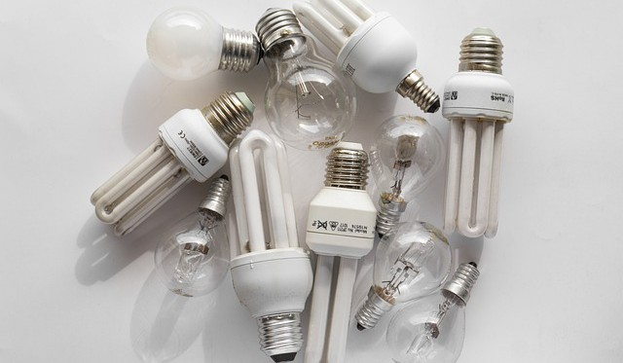 zdroj: Pixabay

Devatenáct evropských kolektivních systémů, které se zabývají sběrem a recyklací osvětlovací techniky, se sešlo na výroční konferenci EucoLight v belgické Lovani. Klíčovými tématy byla legislativa a její porušování tzv. černými pasažéry, technologické inovace a také otázky udržitelnosti a zmírňování klimatických změn.
Řada příspěvků se týkala legislativy v oblasti odpadového hospodářství a rozšířené odpovědnosti výrobců. Diskutoval se také rozsáhlý problém tzv. online freeridingu, tedy snahy některých výrobců a distributorů vyhnout se povinnostem a poplatkům v oblasti zpětného odběru elektroodpadu.
„Každý stát se snaží problém řešit samostatně, protože je to praktické a rychlejší. Bylo zajímavé si vyslechnout přístupy z jednotlivých unijních zemí,“ říká Zuzana Adamcová ze společnosti Ekolamp, která je členem asociace EucoLight.
„Zájem vzbudily i technologické inovace, které pomáhají při třídění vysloužilých světelných zdrojů: „Novinkou je využití elektromagnetické indukce a nástrojů umělé inteligence při rozeznávání jednotlivých druhů světelných zdrojů,“ popisuje Zuzana Adamcová.
Součástí agendy bylo i oběhové hospodářství a jeho role při zmírňování klimatických změn. Účastnici diskutovali o tom, jak může recyklace světelného elektroodpadu přispět ke zmírnění klimatické změny. „Středobodem těchto aktivit je předcházení vzniku odpadu, jeho využití v opětovné výrobě či další možnosti využití,“ říká Zuzana Adamcová ze společnosti Ekolamp.
Na konferenci vystoupil také zástupce Evropské komise, který informoval o iniciativě v oblasti udržitelnosti, konkrétně o úloze digitální pasportizace výrobků, která povede ke zvýšení informovanosti o produktech z hlediska udržitelnosti.

O organizaci EucoLight: EucoLight je evropská asociace, která sdružuje organizace zabývající se sběrem a recyklací osvětlovací techniky. Zastupuje zájmy svých 19 členů ve všech záležitostech, které souvisejí se Směrnicí o odpadních elektrických a elektronických zařízeních (WEEE Directive), s právními předpisy a normami ovlivňujícími sběr a recyklaci světelného elektroodpadu. Členové EucoLight seberou a recyklují celkem 80 % světelného elektroodpadu v 19 členských zemích.

